Les actes du colloque

« Les nouveaux modes de consommation, progrés ou manipulation ? »

L’Indecosa-CGT a consacré toute une journée à la réflexion sur l’évolution et les enjeux de nos modes de consommation et au type de société que cela entraîne. À l’heure de l’hyperconsommation, qu’en est-il de la possibilité pour le citoyen d’opérer un choix libre et éclairé pour répondre à ses besoins, et non pas à ceux du marché, de manière plus éthique et responsable ? C’est l’une des questions à laquelle l’association de consommateurs Indecosa-CGT s’est proposé d’apporter des pistes de réflexion hier au CCAS du Brusc - Six Fours à travers l’éclairage de plusieurs intervenants et du débat suscité ensuite dans la salle.

Sommaire

- Introduction d’André CHEINET, Président d’Indecosa CGT Var.
- Présentation du colloque par Michel SCHEIDT, (journaliste à Vie Nouvelle journal des retraités CGT) qui animera ensuite les débats.
- Intervention de Gérard CASOLARI secrétaire général Indecosa CGT 83 : « Les nouveaux modes de consommation et le développement du e-commerce ».
- Intervention André PRONE (essayiste marxiste) : » Consumérisme, consommation et contre culture sociale ».
- Intervention de Christian KHALIFA, Président d’Indecosa national.
- Intervention de Laurent MARONNEAU (docteur en philosophie):
« Le e-commerce comme nouveau mode de consommation et d’aliénation ».
- Intervention d’Hélène SIMONNET (défenseur des droits) : « Le défenseur des droits et les algorithmes ».
- Conclusion par André CHEINET, Président Indecosa CGT 83.

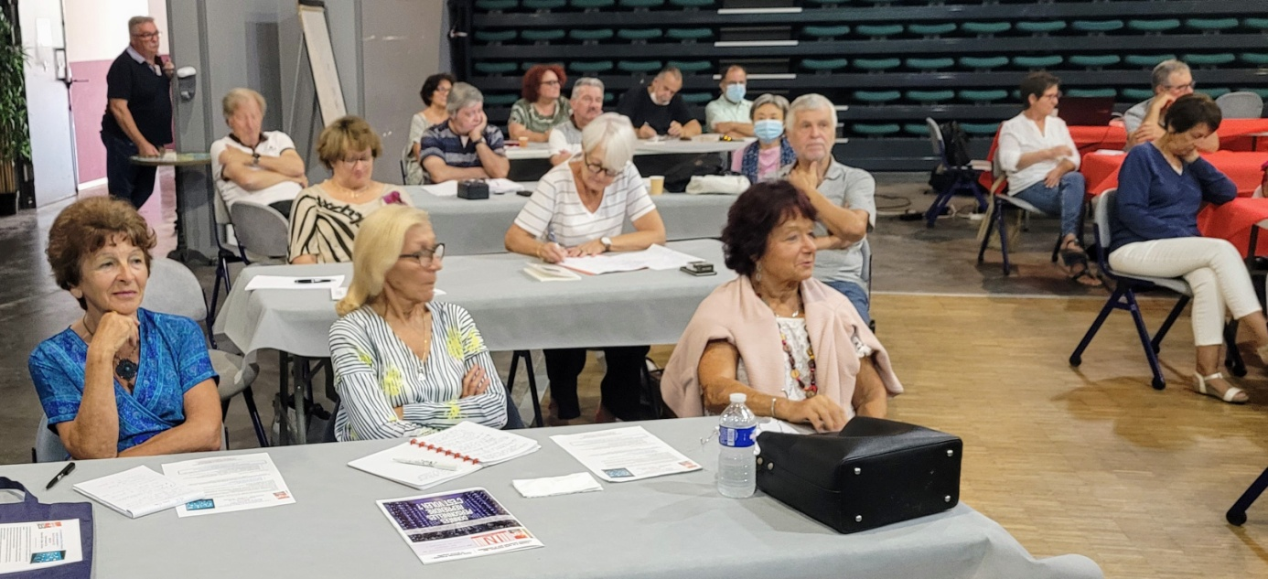

- Introduction d’André CHEINET, Président d’Indecosa CGT Var,

Quelques mots de bienvenue !
D’abord, vous remercier d’être présents aujourd’hui. Nous poursuivons nos journées de réflexion sur la conso aujourd’hui. Poursuivre est déjà une bonne nouvelle, enfin, même si des protocoles sont imposés, les échanges reprennent.
Le thème : La consommation à l’heure d’internet, progrès ou manipulation ?
Pourquoi ce thème ? Depuis des années, nous sommes informés d’expérimentations : paiements sans contact, pays sans monnaie (Suède pendant 3 ans), traçages vidéo dans les magasins avec au bout des paiements sans caissières, le développement des achats sur internet, etc.
Il nous a semblé intéressant de prendre le temps de s’interroger sur le lien qu’il y a entre les nouveaux modes de consommation et le type de société qui en découle.
C’est Axel Kahn qui disait « Il existe des intérêts économiques …. Et les pratiques dans ces domaines sont loin de se conformer à l’éthique … Cela fait des années que j’attire l’attention sur le fait que l’intelligence artificielle induit un bouleversement total de nos sociétés, plus important que tout ce qu’elles ont connu depuis l’invention de l’écriture… Le principal danger de l’humanité de demain, c’est que, totalement intimidée par la puissance des machines à penser, elle renonce progressivement à penser. Il n’y a pas de bonheur humain sans pensée »
Nous, nous pensons qu’être usager, c’est faire plus que consommer-acheter. C’est ne pas être livré au marché, c’est être concerné et avoir son mot à dire. Bref, il faut penser.
Alors place au débat. Merci à nos invités d’être présents, aux intervenants qui ont bien voulu accepter et qui vont maintenant vous être présentés par Michel Scheidt, journaliste à « Vie Nouvelle » magazine des retraités CGT, à qui je passe la parole.

- Présentation du colloque par Michel SCHEIDT

Mesdames Messieurs, Chers amis,

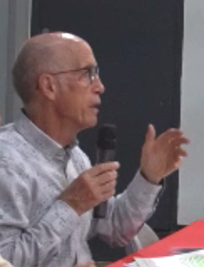
Bienvenue et merci pour votre présence à cette journée d'information et d'échanges sur le thème de la consommation, organisée par votre association Indecosa-CGT 83.
L’économie de marché libérale conditionne tous les aspects de notre vie quotidienne.

Pour certains, ce système nous soumet à la loi du marché et conduit à une société de l’hyperconsommation incompatible avec les contraintes environnementales.

Pour d’autres, la consommation conditionne l’activité économique, la croissance du pays. Et donc l’emploi.

Alors, existe-t-il un point d’équilibre ? Un compromis entre une hyperconsommation et une consommation éclairée et responsable dans un monde où apparaissent de nouveaux modes de consommation bouleversant non seulement nos habitudes, mais aussi le tissu économique dans son ensemble ?

Existe-t-il un point d’équilibre ? Un compromis permettant d’éviter de creuser davantage le fossé des inégalités devant ces nouveaux modes de consommation pour la plupart numérisées et … ubérisées ?

Existe-t-il un point d’équilibre ? Un compromis permettant que nos actes d’achats nous fassent craindre pour nos libertés et le respect de notre vie privée ?
Les nouveaux modes de consommation, représentent-ils un progrès ou un recul ? Faut-il les adopter sans réserve ou les craindre ?

Reste que des modes de consommation alternatifs émergent. Circuits courts, vente directe du producteur au consommateur, produits fabriqués en France…

Axés sur la seule satisfaction des besoins des citoyens, ils marquent une véritable rupture avec la consommation purement mercantile.
Sont-ils suffisants dans un pays comme le nôtre pour répondre aux besoins de tous ?
Peut-on faire autrement en l’absence de politiques publiques qui pourraient avoir un effet positif sur une consommation durable en proposant un engagement clair par exemple sur des normes imposées aux entreprises (obsolescence), un recyclage favorisé, des transports publics collectifs non polluants, un autre aménagement du territoire … ?

Bref, c’est de tout cela dont nous allons parler aujourd’hui, sans oublier bien sûr le rôle que peuvent et doivent jouer les associations de consommateurs, particulièrement Indecosa-CGT, dont l’utilité aux cotés des salariés, y compris ceux qui sont privés d’emploi ou encore des retraités n’est plus à démontrer.

La journée va se découper en quatre thèmes (2 ce matin et 2 cet après-midi) avec une courte pose entre chaque. Ils seront présentés par chacun de nos invités à qui je demanderai un propos liminaire de quelques minutes permettant l’échange et le débat avec vous et que nous souhaitons le plus interactif possible.

Des invités que je vous présente maintenant.

Pour ce matin :

- Gérard Casolari, secrétaire général d’Indecosa CGT 83 et qui a travaillé, notamment avec Martine Morel, sur l’analyse des nouveaux modes de consommation ;
- André Prone, universitaire, spécialiste des questions environnementales et qui travaille surtout sur l’impact du consumérisme sur nos comportements ;
Pour cet après-midi :

- Laurent Maronneau, Philosophe, qui s’intéresse aux impacts des nouvelles technologies dans nos vies, particulièrement sur la consommation ;
- Marie-Hélène Simonnet, déléguée de la Défenseur des droits qui réagira sur le thème de la journée et nous détaillera l’action du défenseur des droits pour éviter les dérives des nouveaux modes de consommation sur nos libertés et le respect de nos vies privées.

Enfin, il reviendra à André Cheinet, le Président d’Indecosa 83, de tirer les enseignements de la journée et de projeter Indecosa dans la bataille d’une autre consommation plus respectueuse des hommes et de la nature.

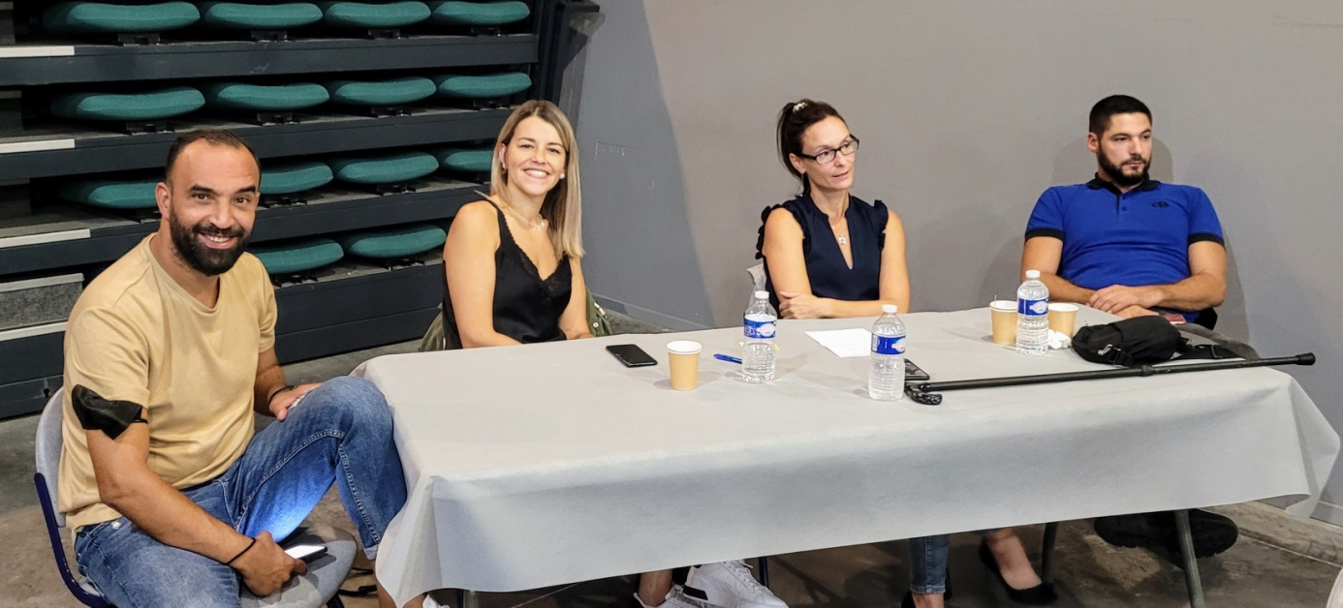

- Intervention du secrétaire général, Gérard CASOLARI : « Les nouveaux modes de consommation et le développement du e-commerce ».
Les nouveaux modes de consommation, le développement du
e-commerce, la montée en puissance d’une économie numérique et un bouleversement des pratiques.
Gérard Casolari, secrétaire général d’Indecosa CGT VAR dans l’introduction de son intervention rappelle que la consommation constitue depuis longtemps la colonne vertébrale de notre société. Elle représente en effet, 50% du PIB (2019) et l’activité économique ainsi que les emplois dépendent, à hauteur de 80%, de la consommation.
Pour en poser le cadre, il insiste sur la nécessaire compréhension des évolutions de la consommation : « ses nouveaux modes, les enjeux, les dérives, les défis qu’ils représentent pour le consommateur et les associations qui les défendent et en quoi cela menace la survie de notre planète »
Il développe les déclinaisons concrètes du e-commerce et ses évolutions multidimensionnelles qui s’inscrivent dans une mondialisation de l’économie, une mutation du capitalisme, générant un mode de consommation international et une dématérialisation de l’acte d’achat par une numérisation des pratiques.
Ainsi, les comportements d’achat sont structurés autour de l’immédiateté, avec des livraisons ultra-rapides et en temps voulu, permettant également un accès facile à un plus large éventail de produits et de services, moins chers, sans horaire. La vitesse et la flexibilité sont les facteurs du succès de l’E-commerce qui génère 90 milliards d’euros de chiffre d’affaires en France (2019), l’objectif étant de faciliter et fluidifier le parcours d’achat.
Pour le E-commerce, il s'agit de faire évoluer simultanément le positionnement, les offres, les métiers et les produits pour construire de la valeur nouvelle. Cela nécessite par conséquent de démarrer par une évaluation précise des attentes et niveaux de satisfaction des clients, actuels et futurs, des produits à proposer et de développer encore et encore sa visibilité et son référencement dans l’univers très concurrentiel de l’économie numérique.
Cette capacité à formuler des préconisations pertinentes s’avère déterminante pour inspirer et stimuler la découverte chez des consommateurs de moins en moins enclins à l’achat d’impulsion.

L’explosion des usages digitaux, du e-commerce et la croissance fulgurante des géants du net entraînent une transformation profonde des modèles historiques du commerce.
A l’heure de l’imbrication des canaux digitaux et physiques, le modèle « omnicanal » s’impose comme une nouvelle donne pour les acteurs du commerce bien au-delà du canal de vente additionnel auquel se limite l’e-commerce.
Dans un contexte plus incertain et face à des consommateurs plus insaisissables, les acteurs de l’offre sont obligés de mener des transformations radicales pour aborder le commerce tel qu’il va se redessiner dans le futur. En tête des défis les plus cruciaux à relever : la connaissance client.
Le moteur de Google concentre 90% des recherches dans le monde (92% en Europe et 94% en France). Google est en position ultra dominante sur le marché de la recherche numérique. Son succès s’explique par l’efficacité de ses algorithmes, permettant aux utilisateurs, et ceci gratuitement et facilement, de comparer les offres de recherche et ainsi de se tourner vers la plus compétitive.
Le cas d’Amazon constitue l’exemple le plus frappant du E-commerce mondial et de ses dérives. Se diversifiant, Amazon est devenu l’acteur de référence du E-commerce.
Amazon agit comme une pieuvre dans l'économie mondiale : l'entreprise attaque un secteur, casse les prix, bouleverse ses codes, en devient le maître, puis s'attaque à un autre détruisant ainsi le tissu économique mondial au profit de son seul développement.
Il continue son développement en insistant sur le danger que représente pour les consommateurs le traçage de leurs comportements par le biais d’algorithmes développés notamment par Google ainsi que l’utilisation qui est faite des données récoltées et qui pose à terme la question de la protection de la vie privée des individus.
En effet, le développement de ces NTIC (nouvelles technologies de l’information et de la communication) sans contrôle, sans barrière éthique, suscite la crainte légitime de les voir constituer des outils de contrôle des individus. Car elles offrent de multiples possibilités de "tracer" les comportements et les utilisateurs, dans la sphère professionnelle comme privée.
Les professionnels du commerce cherchent à comprendre ce qui se passe dans le cerveau de l’individu au moment de l’achat, ce qui se passe réellement dans la tête de l’acheteur potentiel sans passer par le filtre de la parole. C’est là l’axe d’étude du neuromarketing utilisé pour aider les marques à comprendre la part de mystère qu’il
y a dans notre façon de consommer. Le neuromarketing, à travers l’imagerie cérébrale, apparait alors comme le meilleur moyen de détecter ces mécanismes inconscients.
Une technique qui permet de rendre un produit incontournable en donnant au consommateur la sensation de combler un besoin fondamental.
Le neuromarketing en s’appuyant sur les neurosciences se met au service du E-commerce et devient alors une arme de séduction massive qui s’avère être la solution idéale pour stimuler l’affect du consommateur et ainsi attiser son attention pour une marque, lier le plaisir à l’achat.
Tout comme pour le traitement et la captation des données, l’utilisation des neurosciences se fait dans l’opacité la plus extrême car le consommateur ne doit pas savoir qu’il est l’objet d’une manipulation car il deviendrait méfiant ruinant ainsi tout effet.
Dès lors, la question qui s’impose à nous : Le E-commerce et l’ensemble des techniques sur lequel il repose, l’intrusion de la technologie dans les produits du quotidien constituent-ils un réel progrès en ce qu’il propose de multiples avantages et opportunités (promotions vraies ou fausses en continu) aux consommateurs tendant dans le discours vers une démocratisation voire même une égalité à l’accès des biens ou plutôt est-ce que cela ne contribue pas à lui faire perdre tous ses repères quant à ses décisions d’achat, à ses arbitrages entre usage, nécessité et plaisir ?
Il cite par ailleurs, l’analyse de l’observatoire de la prospective du commerce portant sur les nouvelles manières d’acheter et qui vient illustrer l’ensemble de son intervention :
« La montée en puissance d’une économie numérique portée par des géants mondiaux, conjuguée à la généralisation des usages digitaux et à l’essor du
e-commerce, bouleverse les parcours et pratiques d’achat des consommateurs.
Dans un nouveau monde connecté, reconfiguré par la technologie et des modes de vie et de travail qui se déroulent de plus en plus à distance, les canaux virtuels et physiques ne font dorénavant plus qu’un. Dans cette nouvelle donne, les retailers (détaillants) accélèrent leurs transformations, montant en puissance dans la connaissance des clients qui devient le carburant de l’économie, réinventant le magasin physique, non plus comme lieu de transaction mais comme un théâtre d’expériences, développant de nouvelles formes de commerce en prise avec les usages digitaux qui émergent à la croisée du divertissement
(le « shoppertainment »), de la reconnaissance vocale (le « vocal commerce ») et d’une sociabilité dorénavant propulsée par réseaux sociaux (« le social commerce »). Ces avancées remettent aussi en cause les modèles traditionnels avec lesquels les acteurs du commerce opèrent. A l’e-commerce, première étape dans la digitalisation
du commerce consistant en la mise en place d’un canal de vente additionnel, succède
l’omnicanal, système repensé autour d’une vision qui intègre les différents canaux de façon unifiée autour des clients, tandis que s’amorce déjà, dans le sillage des Amazon et Alibaba et autres géants du net, un mouvement de plateformisation du commerce. L’essor des plateformes et places de marché annonce ultimement une nouvelle étape dans les révolutions commerciales à venir. »

Indecosa en tant qu’association de consommateurs se doit de surveiller et de dénoncer les évolutions rapides des pratiques, la collecte massive des données personnelles qui pose la question de l’adaptation des outils juridiques face aux défis résultant du développement des nouvelles technologies de communication et de la complexification des contrats conclus à distance.

D’autant, que ce que l’on peut présager du monde post-pandémique ne vient que renforcer le constat fait aujourd’hui puisqu’il passe par une transformation des modèles productifs, une accélération de la crise économique et sociale et une amplification de la déconstruction de notre système social.
Enfin, il souligne que le e- commerce a d'importants impacts sur l'environnement, en disant que « si internet était un pays, il serait le 3e consommateur mondial d’électricité »
L’ensemble de ces évolutions n’est pas sans poser également la question des nouvelles régulations face au contexte de mondialisation car ces évolutions peuvent porter atteinte aux droits fondamentaux de protection des données personnelles et de protection du consommateur.

La captation et l’utilisation des données permettent aux opérateurs certes de proposer des services sur mesure, mais aussi de gagner des parts de marché considérables.

Se pose alors la question de l’exclusivité des données personnelles ou de leur accès d’où l’importance des outils juridiques, l’émergence de nouvelles formes de régulations protégeant les consommateurs des dérives éthiques posées par l’utilisation des neurosciences ainsi que de la protection des données personnelles et de leur accès.
Certes la Loi informatique et libertés (1978) renforcé par le règlement général portant sur la protection des données du 20/06/2018 protège pour partie les consommateurs mais est-ce suffisant ?
Dans sa conclusion, Gérard Casolari met en évidence l’urgence qu’il y a à sortir de ce gaspillage humain, social et environnemental par la voie de la raison et du partage et par la remise en cause du système capitaliste.
Il propose la construction d’une contre-culture sociale basée sur la recherche d’un progrès utile répondant à la satisfaction des vrais besoins humains, le respect de notre égale/différence et le réapprentissage du partage non marchand et de la production qualitative et autogérée des vrais besoins sociaux. Enfin, passer à une
production progressivement non marchande, en lieu et place d’une production tournée exclusivement vers le profit, et soucieuse de revoir l’empreinte écologique des activités humaines et poursuivre nos actions de sensibilisations contre la société de l’hyperconsommation.
Débats dans la salle
S’en est suivi un moment d’échanges avec la salle.
Parmi les réactions, le pouvoir d’achat a été évoqué et donc le problème des moyens financiers qui poussent les consommateurs à acheter sur les plateformes qui pratiquent des prix jugés bien souvent inférieurs aux commerces de proximité. Il est relevé que même si ces prix peuvent être trompeurs, il n’en reste pas moins vrai que les consommateurs sont matraqués au quotidien par les « bonnes affaires » proposées par les plates-formes ce qui les poussent à y effectuer leurs achats. « On achète sur Amazon comme hier on achetait dans les supermarchés ». Mais il faut être lucide, tout converge vers la seule course aux profits.
Une autre intervention relève le danger de la fracture numérique et financière. Sur les changements liés à la Covid et à la prise de conscience de la nécessité de « Consommer bio ou local » c’est bien, encore faut-il avoir les moyens. Enfin, les consommateurs en achetant sur les plateformes ne comprennent pas, que le système met en danger les emplois des salariés des grandes surfaces.
Un autre participant revient sur le danger de l’illectronisme en donnant l’exemple des Finances publiques car 12% de la population n’a pas accès au numérique. D’autre part, la complexification des choses comme pour les actes d’achat d’ailleurs engendrent des incompréhensions aux outils et aux démarches. Ainsi, 10% des personnes font des erreurs dans leur déclaration en ligne et 25% des personnes sont en décrochage toutes générations confondues.
La question de la protection des consommateurs est abordée en soulevant la question de l’inadaptation des règlements concernant les GAFAM et en insistant notamment sur la nécessité de bâtir des outils juridiques qui constituent réellement une protection de la vie privée. Une éducation à la consommation est proposée afin de se prémunir de toute intrusion de la sphère privée. Il nous faut sortir de ce système et de la société capitaliste.
On relève une fois de plus, la question de l’inégalité des accès, la question du prix et du pouvoir d’achat La covid permet l’ouverture d’un laboratoire à ciel ouvert au niveau du salarié et du consommateur. Cette question est posée ; comment les changements de consommation impactent-ils autant nos modes de vie et l’organisation du travail ?

4. Intervention André PRONE (essayiste marxiste) : « Consumérisme, consommation et contre-culture sociale ».
INTRODUCTION
J’entends souligner ici l’idée d’une contre-culture sociale s’opposant à la supposée rationalité du mode de production capitaliste, en montrant que la marchandisation absolue, à laquelle il est parvenu, a pour seul mobile le profit et non la satisfaction des besoins humains.
Pour cela, et avant de définir quelques aspects de cette contre-culture sociale, je reviendrai sur le processus d’aliénation des travailleurs, non seulement dans le cadre de l’exploitation du travail, mais aussi, à partir de la consommation tous azimuts que le capitalisme met en œuvre, à savoir : le consumérisme et les outils informationnels qui le sous-tendent.
C’est donc cette contradiction dialectique : aliénation marchande omnipotente d’une part, et prémices d’une contre-culture sociale d’autre part, que je vous propose de discuter.

I – L’ALIENATION MARCHANDE OMNIPOTENTE

Dans Le capital, livre 1, Marx a une très belle formule pour caractériser cet état de fait « La richesse des sociétés dans lesquelles règne le capitalisme se présente comme une gigantesque accumulation de marchandises (…) L’achat de marchandises est sensé assouvir nos désirs matériels. Mais nos envies sont sans limites insatiables. Ne serait-ce pas sur nos faiblesses que repose le capitalisme ? »
Gramsci avance quant à lui le concept d’hégémonie culturelle.
Puis, dans les années 1980, Michel Clouscard propose le concept de capitalisme de la séduction : « Le capitalisme prospère. Il a bien accroché sa clientèle. Il vend son propre conditionnement, les moyens de soumission à la temporalité et à la finalité qu’il propose.
On achète, dans le même acte, la maladie et le remède. »

II – L’ENJEU PARABOLE

Pour ma part, dans les livres « Pour sortir du capitalisme » et « Pour une critique de la marchandisation », j’ai avancé « le concept d’enjeu parabole », qui est sans doute une des ruses les plus redoutables que le capitalisme ait mis en œuvre.
Pour en résumer l’idée, disons que :«le néolibéralisme cherche à aliéner la pensée de l’individu à travers la toute puissance de l’image et l’ensemble des nouveaux outils issus de la révolution informationnelle, dans la mesure où ceux-ci génèrent des
Objets symboliques, voire virtuels, susceptibles de neutraliser le mauvais objet : celui des dures conditions de vie et de travail que le capital impose à la grande majorité d’entre eux».
En un sens, on peut parler de révolution culturelle technologique néolibérale.

C’est donc à travers ce fallacieux chantier capitalistique de conditionnement des mentalités, à savoir : la gigantesque accumulation de marchandises à la source du consumérisme, l’hégémonie culturelle et l’enjeu parabole, que se concrétise la séduction marchande des individus.
Même si, in fine, la grande masse des travailleurs n’ayant pas un pouvoir d’achat suffisant pour entrer dans le consumérisme, doit se contenter de sa virtualité informationnelle et de son image promotionnelle.
Bourgeoisie, cadres et une partie des couches moyennes, en sont donc les principaux récipiendaires. Ainsi, se vérifie la logique libéral-libertaire avancée par Clouscard : « Tout est permis mais rien n’est possible. »

Les conséquences sociales et sociétales de cette machiavélique stratégie du capital sont considérables.

Avant d’aborder la question de la production, de la consommation et des besoins, soulignons que l’aliénation des travailleurs par le capital n’a pas pour seul mobile la marchandisation déchaînée.
Maintenir un taux de profit élevé, en dépit des contradictions que la crise de surproduction génère, est pour lui tout aussi fondamental.
Il dispose pour cela de plusieurs outils diaboliques :
- Pression sur les emplois : chômage, précarisation, privatisation, atteintes aux droits du travail, délocalisations, « robolution », etc.
- Pression sur les salaires : salaire au mérite, tromperie sur la notion de charges sociales, concurrence entre les travailleurs, ubérisation, télétravail, inégalité des salaires hommes femmes, etc.
- Financiarisation de l’économie : spéculation, paradis fiscaux…
La liste est fort longue. Mais, parmi celle-ci, l’idée de créer des besoins artificiels pour accroître la production est importante.
L’hystérie marchande au cours de la Covid 19, l’illustre bien.

II – PRODUCTION, CONSOMMATION, BESOINS

Je n’aborderai pas ici la question liée à la défense des consommateurs, bien qu’elle puisse (selon comme nous l’abordons), nous aider à reformuler la notion de besoins
humains et donc la notion de consommation et de production.
Je m’en tiendrai plus précisément à montrer comment le procès de production et de consommation capitaliste conditionne les besoins humains et pourquoi il est nécessaire de revenir sur la notion de « vrais » et « faux » besoins.
Voyons d’abord la notion de production et de consommation :
Rappelons en préambule que : « la production néo-capitaliste se détermine comme production d’une consommation qui définit les besoins à la place des intéressés, sans se soucier de leur valeur d’usage effective ».
L’élargissement sans limite de la production à travers le marché-monde, pour tenter d’accroître les taux de profits, conduit donc le capitalisme à privilégier la notion de production d’objets du désir avant la production d’objets pour nos besoins.
Et même quand la production capitaliste est supposée répondre à des besoins de consommation courants (denrées alimentaires, vêtements, habitat, etc.), elle tend à reproduire l’irrationalité du désir marchand fétichisé.
Alors que dans l’esprit de Marx le fétichisme de la marchandise se cache dans la survaleur créée par le temps de travail nécessaire, il devient ici fétichisation d’un objet qui est aussi un objet de désir.
Voilà pourquoi ce système productiviste ne peut ni répondre aux besoins essentiels des individus, ni au nécessaire équilibre biosphérique pourtant indispensable à la survie de l’humanité.

J’en viens à la notion de « vrais » et de « faux » besoins :
Nous avons vu que le formatage idéologique de l’enjeu parabole conduisait les couches sociales plus solvables à la consommation d’objets plus accès sur la satisfaction de désirs surfaits que sur celle de besoins utiles. D’où l’idée de « faux » besoins ou, plus précisément, de besoins aliénés : appât du gain, soif de pouvoir, de possession, de domination, prima des désirs égocentrés et des désirs futiles et égoïstes, etc., au détriment d’autrui et de la nature.
Ces « faux » besoins ou besoins aliénés nourrissent le consumérisme de la marchandisation déchaînée et conditionnent le type et le niveau de production capitaliste avec les conséquences sociales et environnementales que l’on sait.
La question est donc de les distinguer des « vrais » besoins ou, comme l’a souligné Marx, des besoins proprement humains les plus importants, les besoins radicaux : l’amour, l’amitié, la liberté, la fraternité, l’égalité, la justice, le savoir, l’universalité… Auxquels s’adossent les besoins d’autoconservation de l’individu.

IV – LES PRÉMICES D’UNE CONTRE-CULTURE SOCIALE

Nous venons de voir comment le consumérisme introduit ses aspects pervers dans la société postmoderne. Notamment, par l’effondrement des valeurs fondatrices de la construction de l’individu équilibré et solidaire (sans toutefois, soulignons-le, parvenir à éteindre toutes les résistances sociales et collectives).
Alors, dans des conditions économiques, culturelles et sociales aussi verrouillées, comment peut fleurir une contre-culture sociale qui est à l’exact opposé du consumérisme ?
Sans parler de rejet classe, car ce n’est pas la classe ouvrière la plus engagée dans ce combat, certaines couches sociales : employés, techniciens, enseignants, ingénieurs, petits cadres, étudiants…, surtout pour des raisons écologiques, ne se retrouvent pas dans la consommation à outrance et commencent à avoir une certaine défiance à l’égard des grands groupes multinationaux.

Ainsi se développent, dans l’espace contraint du néocapitalisme, de nouvelles tendances de consommation qui tendent à s’émanciper des grands circuits de production et de distribution.

Pour en lister quelques-unes, notons que :
- l’usage de l’objet tend à supplanter sa possession,
- les consommateurs associent de plus en plus nutrition et santé,
- l’idée d’une consommation pro-sociale et pro-écologique incitant à la modération et à la production durable progresse,
- le développement de chaînes d’approvisionnement locales s’installe peu à peu dans les mentalités, l’idée étant de soutenir les petites structures, les circuits courts et de limiter les intrants,
- Les associations type AMAP (maintien de l’agriculture paysanne) sont plus sollicitées,
- La facilitation des transports publics non polluants, ferroutage, transports gratuits et la demande de recyclage, fait son chemin,
- Jardins partagés et logements plus écologiques, sont soutenus…

Les prémices de cette contre-culture sociale sont détaillées dans l’ouvrage Indecosa du Var que j’ai coécrit avec Martine Morel. Dans le livre: « La révolution est possible » publié chez Delga, je propose d’y ajouter des éléments plus structurels :
- la mise en synergie des acteurs de la santé et des populations, afin de rouvrir des structures hospitalières et la création de coopératives médicales autogérées, la création de maisons communales coopératives avec pensions de retraites partagées,
- le développement des coopératives de production autogérées produisant des biens en lien avec des besoins radicaux, ainsi que le développement de l’habitat coopératif,
- une alliance forte entre les acteurs de la recherche publique et les citoyens pour préserver l’environnement naturel,
- la création de multi-réseaux autonomes embrassant tous les domaines de la diffusion, de l’information et des savoirs,
- le développement en milieu rural d’activités autogérées en lien avec le milieu naturel pour redonner vie aux campagnes, etc.

Débats dans la salle
Si André Prone insiste sur l’élaboration d’une contre-culture sociale, la question posée est celle de l’appropriation de celle-ci par les salariés les plus démunis voire dans la misère. Ne sommes-nous pas en train de créer une autre fracture, et la limiter en ce qu’elle pourrait paraître uniquement un sujet concernant les couches les plus favorisées ?
Par ailleurs, le problème de l’hégémonie culturelle est évoqué en ce qu’il rend difficile la possibilité d’échapper au modèle dominant. Quand on regarde la réalité des cités avec le développement du racisme, de l’antisémitisme, la ghettoïsation, ces solutions ne pourraient sembler n’être qu’un cataplasme au regard justement de l’augmentation de la pauvreté dans les cités avec ce manque terrible de perspective si ce n’est que se conformer au modèle que l’on nous propose.
Une autre intervention insiste sur le fait que la misère et l’ignorance sont le nœud du problème puisqu’elles alimentent mécaniquement ce mode de consommation.
La classe ouvrière n’est pas consciente de cela et ne peut passer pas à autre chose. Alors comment la sortir de cette aliénation ? Comment allons-nous nous y prendre ? On ne peut pas penser quand on a le ventre vide.
Un membre de l’assemblée qui se présente comme un commercial de chez Carrefour nous dévoile la nouvelle stratégie développée par cette enseigne. Carrefour développerait une chaine de magasins qui seraient à vocation ethnique même si le terme n’est pas employé. Ainsi, les magasins les moins rentables seraient gérés par un groupe marocain où par exemple les produits bio n’y seraient pas vendus. C’est là pour lui, une division entre les pauvres et les riches.
D’autre part, un autre intervenant constate que la multitude de structures qui existent SCOP, ressourceries… finissent par se heurter au mode gestion capitaliste. Il donne pour exemple les FRALIB qui vont être contraints pour continuer à exister à aller vers des voies où ils ne veulent pas aller.
A moyen terme, l’écologie dans le capitalisme ne voudrait-il pas dire jardinage ?
Le capitalisme vert semble avoir toujours un coup d’avance. Il nous faut devancer pour pouvoir maitriser.
Les solutions alternatives n’auront de durée que lorsqu’on pose la question du changement de système et celle du politique.
La présidente de la COP sur mer nous présente son association qui pour elle répond à un nouveau mode de consommation en fournissant à ses clients de bons produits à un prix juste. Le modèle se répand en France avec la création de nouveaux supermarchés fonctionnant sur le même modèle.
André PRONE répond à ces interventions en réaffirmant la nécessité de différencier les besoins radicaux aux besoins essentiels.
Pour lui, il faut sortir de l’opposition entre ceux qui ont les moyens et ceux qui ne les ont pas car en posant cela comme principe nous renforçons le sentiment d’exclusion
Le capitalisme est en profonde crise, et l’on sait que la surproduction est un de ses principaux vecteurs. L’élargissement de la surproduction et la fétichisation de nouveaux objets sont là pour écouler justement cette surproduction. Ce faisant, le capitalisme s’appuie sur les classes les plus solvables car les indigents en sont exclus, hors circuits et n’ont d’autre solution pour arriver à survivre que de s’appuyer sur les structures caritatives comme les restos du cœur, le secours populaire…
La question environnementale est centrale et doit passer par mettre le progrès au service de la réponse aux besoins des individus.

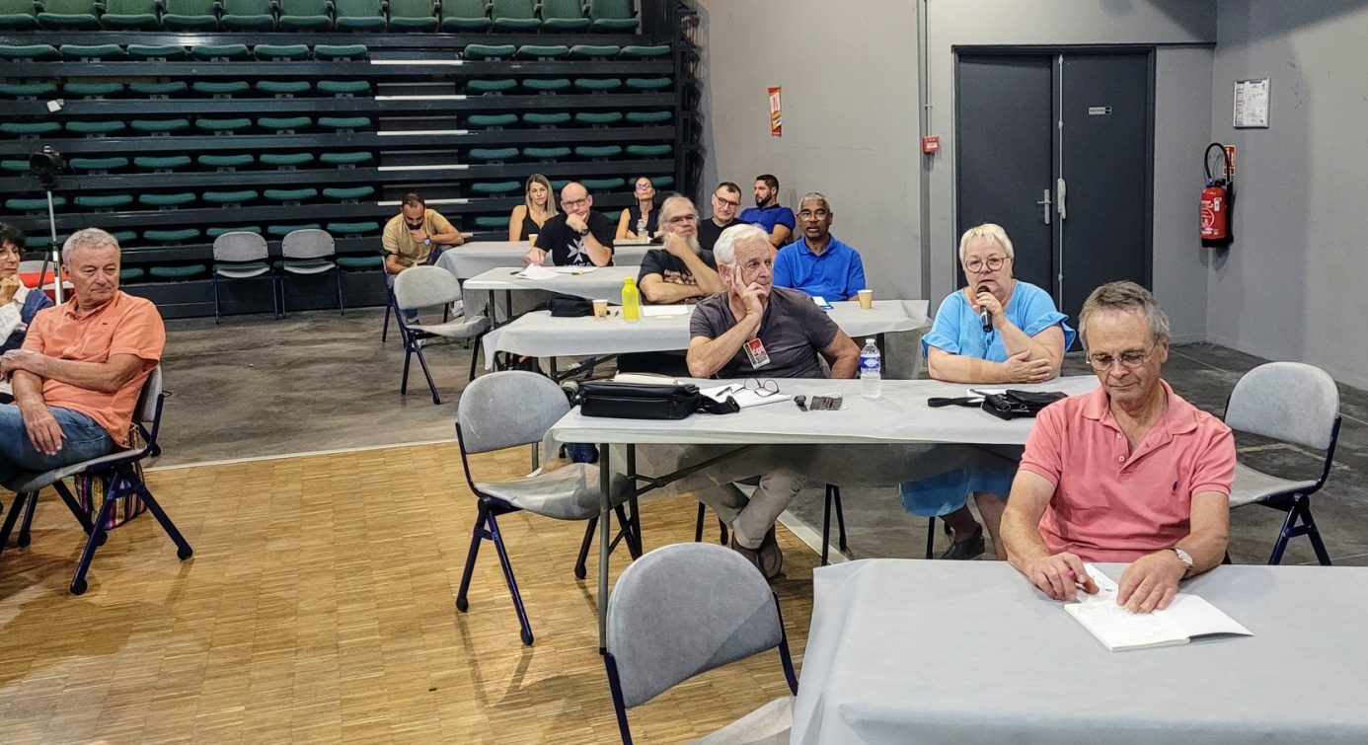

- Intervention de KHALIFA Christian, Président d’Indecosa national,
Christian Khalifa brosse un tableau sur la situation présente et à venir des associations de consommateurs. Il rappelle qu’en 10 ans les subventions ont baissé de 70%et qu’on assiste aujourd’hui à la remise en cause de l’institut national de la consommation ainsi que l’existence des CTRC (centre technique régional de la consommation) dont certains ont dû fermer faute de moyens.
Le débat d’aujourd’hui pose bien la question de la consommation, à savoir : consommation subie ou choisie, ce qui marque également le développement de l’individualisme et la fin du « vivre en collectif ».
Le champ de la consommation est de plus en plus vaste et complexe pour les consommateurs et les associations de consommateurs. Alors que faire et comment entrer dans l’action ? Se battre tous azimuts ou choisir une action et aller jusqu’au bout ?
C’est de ces perspectives et de ces nouveaux modes d’action dont il faudra débattre dans notre association.

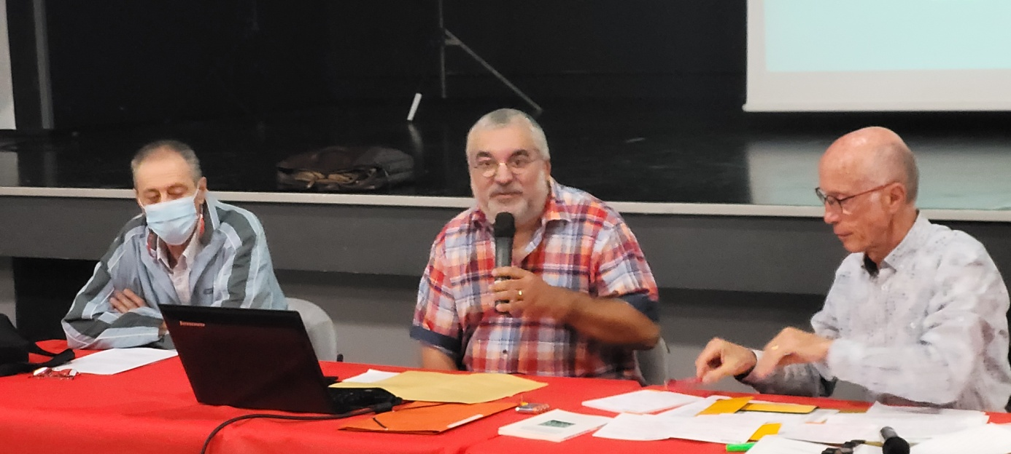
- Intervention de Laurent MARONNEAU (docteur en philosophie) :
« Le e-commerce comme nouveau mode de consommation et d’aliénation ».

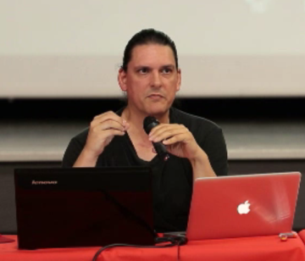
Consommation, marchandise, marché, marchandisation, marketing, mondialisation sont les mamelles capitalistes qui nourrissent notre vocabulaire quotidien. C’est un ensemble de notions qui construisent une représentation de la société que nous acceptons la plupart du temps sans l’interroger, sans en questionner la pertinence ou même l’intérêt qu’elle a pour nous, si ce « nous » peut encore se détacher de l’état de propriétaire lucratif, depuis que nous pouvons tous être actionnaires des entreprises qui, collectivement, nous exploitent mais, individuellement, rémunèrent nos « placements ».

Dans cette liste non exhaustive, « marketing » est le seul mot anglais. On peut le remplacer avantageusement par publicité, mais alors, au sens qu’on comprend tous intuitivement, celui de promotion d’un produit par ce qu’on appelait autrefois des réclames, et non au sens de ce qui est de l’ordre du « public », comme c’est le cas des publications scientifiques. Cette publicité-ci est enterrée sous le flot d’images et de sons déployés par le commerce, et plus spécifiquement, le e-commerce (où le « e » est l’initiale d’électronique, ce qui n’a pas le moindre sens quand on s’attarde un peu sur cette notion : l'électronique existe depuis les années 1940 et il n’y a rien d’électronique dans ce commerce, si ce n’est le matériel qui supporte les sites marchands).

Pour ceux qui ont connaissance de cet auteur de science-fiction qu’était Isaac Asimov, il est possible de comparer le traitement de données avec profilage psychologique des utilisateurs, dans le but de produire un modèle exploitable de leurs désirs, en induisant des pulsions d’achat, avec ce qu’Asimov nomme la « psycho-histoire », science d’un futur imaginé permettant de prévoir les mouvements sociaux à grande échelle et offrant à son fondateur la possibilité de prévoir la chute de la civilisation et 30 000 années d’âges sombres, comme on a pu nommer la période qui a suivi l'effondrement de l’empire romain. Le travail de ce scientifique, Hari Seldon, qui est mathématicien, historien, statisticien, psychologue anthropologue, permet de comprendre et de prédire l’évolution des sociétés sur de longues périodes de temps, en prédisant les comportements de leurs habitants.

C’est, pour simplifier grandement, à l’émergence de ce type de science que nous assistons. Mais là où la psycho-histoire est une théorie bien établie et fonctionnelle, le profilage psychologique et le ciblage marketing restent des pratiques empiriques qui tâtonnent. Le neuro-marketing parvient à repérer les zones du cerveau qui s’activent quand nous voyons certaines images ou entendons certains sons. Cela permet de sélectionner des images et des sons pour les incorporer dans les publicités que nous recevons par email ou sur Facebook, mais aussi à la télé ou à la radio. Toutefois, ces
pratiques ne permettent pas de comprendre pourquoi ces stimuli nous amènent à un
comportement pulsionnel qui interrompt le circuit du désir, qui tue le désir, au profit de la réponse automatique, de l’acte d’achat pulsionnel : je clique parce que mon cerveau a été manipulé, je clique sans avoir réfléchi à ce que je fais, parce que le stimulus court-circuite ce que Kant appelle l’entendement. La raison est rationalisante et mobilisée de façon automatique par ces pratiques de marketing qui empêchent que le circuit de l’entendement se mette en place. L’entendement, c’est ce qui nous permet d’apprendre de nos actes, de nos pensées, de nos erreurs. Il vient compléter la raison dans le fonctionnement de l’esprit humain. C’est la faculté de créer des concepts. Dit comme cela, c’est très obscur. Cependant, vous pourrez peut-être me rejoindre et admettre que pour créer un concept, une idée, une œuvre, il faut se dégager des automatismes de la raison calculante. La création est étrangère aux automatismes. Google et les autres sont focalisés sur la raison calculante. Alors que l’entendement, qu’ils ne prennent pas en compte, est un principe actif. Le résultat de l’influence du marketing est basé sur la passivité réceptive d’un message auquel nous sommes amenés à répondre automatiquement, comme par réflexe.

Comment fonctionne le e-commerce ?

Il s’agit de collecter de grandes quantités d’informations qui sont placées dans d’immenses bases de données stockées par les géants du numérique, les GAFAM : Google, Amazon, Facebook, Apple, Microsoft en tête historiquement, rattrapés et dépassés en ce moment par les géants chinois, les BATX : Baidu, Alibaba, Tencent, Xiaomi. Ces grands stocks de données sont exploités par des robots (des algorithmes) qui trient, classent, hiérarchisent ces données en vue d’en tirer diverses corrélations, qui seront utilisées par le marketing, mais également par la surveillance des populations, comme le montre parfaitement l’exemple chinois, ainsi que le développement de la vidéo surveillance en France (reconnaissance faciale ou comportementale). C’est cette association de grandes bases de données et d’algorithmes qui les organisent que l’on nomme Big Data.

Ces mines de données qu’exploitent les algorithmes sont des métaphores renversées de leurs modèles historiques. Dans les mines de minerais ou de charbon, les matériaux désirés sont extraits et les gisements s’appauvrissent mécaniquement. Personne ne peut rajouter de l’or dans une mine d’or, ou de charbon dans une veine carbonifère, pour en renflouer le stock. Dans les grands stocks de données, non seulement ce qui est extrait ce sont des corrélations et donc, aucune donnée n’en est sortie, mais au surplus, le gisement croît au lieu de s’épuiser. En effet, chaque activité sur le Web est collectée et enregistrée. Et aucun de ces enregistrements n’est effacé (sauf accident). De plus, puisque le stock augmente en quantité de données exploitables, les corrélations qui en sont extraites ou déduites trouvent sans cesse de nouvelles données pour continuer leur exploitation : ça n’a pas de fin, et n’en aura pas tant que le stock pourra croître.

Ce qui résulte de cette exploitation des données ainsi stockées est ce qu’Antoinette Rouvroie nomme la « gouvernementalité algorithmique ». Une manière de gouverner qui se base sur les statistiques issues du traitement de ces données. Que nous fait ce traitement de données ? Il nous prive de nos représentations en prétendant nous présenter la vérité du monde mise à nu. C’est-à-dire que dans l’imaginaire des data scientists, les résultats de leur travail avec les algorithmes est la vérité. En fait, au travers de ces techniques, nous n’avons plus accès à la manière dont nous nous représentons le monde, par nous-mêmes, ce qui est la seule manière qu’a un humain de comprendre son environnement, mais ces techniques nous donnent accès à une
représentation qui est calculée à partir de simples corrélations et qui nous est présentée comme étant la vérité de la réalité. Cependant, le mythe du renvoi numérique à une réalité « vraiment vraie » est trompeur. Une telle réalité n’existe pas. Toute réalité est construction et donc, issue de choix que font des humains. Ici, les algorithmes font des corrélations, ils ne construisent rien, ils ne donnent aucune cause : ce sont des déductions construites sur des effets et non sur des causes.

Il y a plusieurs problèmes liés à la constitution de ces grandes bases de données. Les données ne sont pas sourcées, elles perdent alors tout contexte et donc, toute pertinence réelle (elles conservent une pertinence statistique, dans le monde imaginaire qu’elles dessinent avant de tenter de nous y conformer, puisque ce monde est présenté comme vérité). Chaque donnée a un poids qui est décidé par un humain qui a programmé les algorithmes qui font le tri et le classement de ces données. Nous ne savons pas quelles sont les intentions guidant les choix de ces poids attribués aux données. De plus, il y a également des algorithmes auto-apprenant. Ils sont de deux sortes, ceux que les programmeurs nourrissent de données qu’ils sélectionnent (il y a donc des choix qui sont faits en amont et donc une orientation qui est donnée), et ceux qui sont développés dans le cadre d’un apprentissage non supervisé : les données enseignent à l’algorithme. Dans ce second cas, l’algorithme explore les données en développant sa propre logique.

Contrairement à nous, qui avons un point de vue (ce qui nous limite), l’algorithme a un autre mode d’existence et peut faire des corrélations entre des éléments très éloignés les uns des autres, et auxquels nous n’aurions pas accès depuis notre point de vue. Plus il y a de données, plus le risque que l’algorithme fasse des corrélations abusives est grand. Ce qui veut dire que la corrélation ne signifie plus rien, car à ce moment elle est le fruit du hasard.

Qui plus est, une corrélation constatée entre deux points A et B peut s’interpréter de différentes manières : soit c’est A qui cause B, soit c’est B qui cause A, soit il y a un C qui est la cause des deux, mais on ne l’a pas encore aperçu. Ce qu’il faut bien comprendre c’est qu’il n’y a aucune recherche de causalité par l’algorithme, qui ne cherche que des corrélations. Il n’est donc pas là question de comprendre le monde, mais de déduire des comportements basés sur des corrélations, c’est-à-dire sur des effets issus de faits qui ont été produits par des humains. Les algorithmes font leurs calculs non pas sur des faits, mais sur des effets, dont les faits sont des causes. Ils ne connaissent donc pas les causes des effets entre lesquels ils calculent des corrélations. La corrélation n’est pas causalité. Elle est simple coïncidence. Cette méthode peut être plus rapide, mais elle peut aussi donner des résultats faux, voire dangereux.

Si la corrélation statistique, qui est une optimisation, peut être utile, il y a des cas où cette méthode est insuffisante. Pour ne pas tomber sous le joug du code qui devient la loi (Code islaw, Lawrence Lessig), il ne faut pas que la corrélation algorithmique devienne normative. Elle doit laisser la place pour une délibération humaine, afin que puissent être pris en compte les éléments de nos vies qui ne peuvent être numérisés : l’interprétation que nous pouvons faire, par nous-mêmes, de nos propres comportements et intentions. C’est-à-dire, une remise au travail de notre entendement.

Ces données massivement collectées passent pour être le langage des choses elles-mêmes (des choses et des humains). Leur traitement prétend nous dispenser de toute interprétation, de tout questionnement, car elles seraient l’émanation du réel, alors qu’elles ne sont que des calculs cherchant à corréler des effets, et non des choses, encore moins des humains.

Au risque de décevoir les technophiles, le monde ne parle pas spontanément au travers des données collectées et stockées dans ces bases massives de données. Ces données ne sont pas des faits, elles sont produites. Ce sont des effets issus de rapports de forces ou de situations spécifiques. Il en résulte une sorte de naturalisation des faits de société, alors que la société n’est pas naturelle, elle est un fait culturel.

Au travers de ces données nous ne sommes plus que des profils issus des corrélations qui ont été repérées, sélectionnées, triées par des algorithmes : profil de consommateur potentiel, profil de terroriste potentiel, profil de fraudeur potentiel, etc. Ce ne sont plus alors les actes, les faits, qui fondent la personnalité (ou plutôt le profil), mais la potentialité. Ce qu’on pourrait faire devient ce que l’on est. Alors que, comme de bien entendu, nous sommes capables d’autres comportements, selon les circonstances de nos vies réelles. Dans la gouvernementalité algorithmique, il n’y a plus d’individus ou de groupes, mais des profils spéculatifs permettant de calculer des opportunités et des risques statistiques.

L’usage abusif des algorithmes porte atteinte à notre liberté d’agir. Avec l’exemple de Cambridge Analytica, il s’agissait de prédire les croyances et espoirs des électeurs américains (en exploitant à leur insu 50 millions de comptes Facebook, donc, en fabriquant autant de profils, durant la campagne électorale de Trump en 2016). Vouloir prédire le comportement des électeurs n’est certes pas une idée neuve. Mais dans ce cas, les données extraites par un chercheur dans un cadre universitaire l’ont été à des fins commerciales. Ce type d’analyse de données se place à un niveau préconscient des individus transformés en profils anonymes entre lesquels on va chercher des corrélations. Ces corrélations permettent le marketing politique : ici, on a vendu un programme politique comme si on vendait une barre chocolatée, ou une lessive (Obama avait initié cette méthode, sans la porter au stade de l’automatisation du traitement des données par des algorithmes).
Il y a donc retour au producteur de données : l’individu donnant son avis sur Facebook ou répondant à un questionnaire en ligne. Ce retour se fait à un niveau préconscient et a été sélectionné pour l’individu en question par les algorithmes, en fonction des corrélations calculées entre son profil et les autres profils construits par les algorithmes et stockés dans des bases de données. Cela transforme le citoyen en consommateur, ici, de programmes politiques, parce que ce retour se place au stade préconscient de l’individu, l’empêchant ainsi de devenir sujet, c’est-à-dire de prendre des décisions conscientes des tenants et aboutissants, l’empêchant d’user de son entendement en déclenchant des réponses réflexes. Cela transforme la politique en produit de consommation.

Dans le langage de Bernard Stiegler, on dira que la capacité de décision de l’individu a été court-circuitée. Son désir a été remplacé par une pulsion (d’achat, d’association,
de vote). C’est la destruction du désir qui transforme les individus en purs consommateurs, stimulés non par leurs besoins ou leurs envies, mais par des réflexes conditionnés par le marketing, qui crée des faux-semblants de besoins ou de désirs.
Dans le cadre des Big Data, cela est possible par les calculs opérés par les algorithmes. Ces calculs nous privent donc de notre liberté de choix en nous présentant des choix prédéfinis et préconscients qui nous affectent et orientent nos actions de façon non consciente, ou non volontaire.

Il n’est plus question de faire des choix en exerçant notre volonté, mais de répondre par un réflexe conditionné aux choix qui sont faits pour nous. Quand votre enfant vous dit qu’il veut tel paquet de bonbons et pas un autre, ou telle poupée bien précise, ce n’est pas un choix qu’il fait, c’est une pulsion issue d’un conditionnement. Il ne veut pas, il est voulu par le marketing qui fait naître en lui cette pulsion. Nous sommes tous agis par ces pulsions, personne n’y échappe dans la société de consommation ; et il faut faire un pas de côté, prendre du recul, pour parvenir à se poser la question de la pertinence de tel ou tel achat compulsif. Ce que le marketing (qui émerge au début du XXe siècle, avec Edward Burnays) nous fait, les algorithmes l’automatisent. Cela signifie que la puissance de ce marketing est amplifiée par son automatisation, de la même manière que la productivité d’une chaîne de montage automobile augmente avec son automatisation. Il s’agit de contourner la capacité des individus à réfléchir en jouant sur leurs peurs ou leurs couleurs préférées. Les calculs effectués par les algorithmes remplacent notre processus de jugement. Il n’y a plus production de jugement par les individus, mais production d’un état de fait par les algorithmes. Et cet état de fait devient la norme.

Le commerce électronique est ici totalement clos sur lui-même. Il n’est même plus producteur de rapports de pouvoirs, mais seulement d’un état de fait. Et dans cet état de fait, le politique se dissout en pure puissance spéculative : il n’y a plus aucun rapport au réel. Il n’y a plus d’écart entre le signe et la chose. Il n’y a plus de libre arbitre. Tout est dans les données. Il n’y a plus de distance critique. Le fait et la norme se confondent.

Alors que l’état de fait doit être différent de l’état de droit, afin que puisse émerger notre liberté d’action et de décision. C’est cet écart qui n’existe plus dans la gouvernementalité algorithmique. Le droit, par l’écart qu’il instaure entre la norme et le fait, permet de garantir la possibilité d’une désobéissance (que l’on peut appeler aussi émancipation). Alors que la confusion, ou l’identification de la norme et du fait (au sens de rendre identique) interdit tout écart, toute distanciation, toute désobéissance, tout questionnement quant au bien fondé de la norme. C’est un totalitarisme pur (pensons à 1984, de George Orwell). Pour permettre une comparaison, il est possible de l’exprimer en termes religieux, en disant que c’est un fondamentalisme rigoriste, littéraliste. Il y a confusion, identification, entre la lettre du texte sacré et la vie réelle des individus, de la même manière qu’il y a confusion entre le résultat du calcul et la vie réelle des personnes dont les profils sont traités par les algorithmes. Dans les deux cas, la liberté disparaît pour faire place à une obligation aliénante : il s’agit de se soumettre à la vérité. C’est, pour le coup, corrélativement, la fin du droit à la vie privée.

Débats dans la salle

La malveillance des outils mis en place aussi bien basés sur l’intelligence artificielle et par conséquent sur les algorithmes est mise en exergue ainsi que leur perversité. Les investissements colossaux auxquels nous assistons sont les nouveaux bras armés des gouvernants et aboutissent à une marchandisation déchainée constate un participant.
Quel espace de liberté nous reste- t-il quand on sait que nos pulsions sont issues d’un conditionnement ? est-ce qu’à terme ne deviendrons nous pas des robots demande un autre ?
Qu’en est-il de la liberté de choix y compris des choix politiques ?
L’influence des réseaux sociaux est soulignée ainsi que leur dangerosité en ce que beaucoup prennent ce qui est publié, pour la vérité y compris les thèses plus fascisantes. Il faut beaucoup de détermination pour leur résister car la pression du système est forte. Comment organiser la résistance ?
Alors comment pouvons-nous remettre au travail notre entendement car la perversité du système et l’usage qui en est fait nuisent gravement à nos libertés d’être et de penser ? Ne sommes-nous devenus que des profils sélectionnés, triés ?
Laurent Maronneau répond à ces interventions en soulignant qu’il nous faut remettre au travail notre entendement en sortant des choix préfinis et préconscients qui orientent nos actions.
Il propose par ailleurs des réseaux sociaux alternatifs et moins malveillants que Face book comme Diaspora.fr, à Google comme Duckduck.co.

- Intervention d’Hélène SIMONNET (défenseur des droits) : « Le défenseur des droits et les algorithmes ».
Je remercie Mr André CHEINET de m’avoir invité à participer à cette journée d’information et d’échanges.
Je salue tout d’abord votre engagement. Je ne connaissais pas votre association et je suis allée sur internet pour voir qui vous étiez et j’ai constaté que vous étiez très actifs dans de nombreux domaines et ce toujours au service des « usagers consommateurs ». Soyez-en remerciés : Nous ne serons jamais assez nombreux à veiller au respect des droits et libertés.
Avant de rentrer dans le vif du sujet et de vous parler des actions menées par le Défenseur des droits, plus particulièrement concernant les algorithmes présents et utilisés dans tous les secteurs de la consommation de biens et de services et des biais pouvant générer des discriminations indirectes, je vais commencer par une brève présentation de l’institution que je représente et ses missions. D’ailleurs d’après un récent sondage 60 % des personnes interrogées ne connaissent pas le Défenseur des Droits et ses missions. (Qui connaît le DDD dans la salle ?).
La dénomination « Défenseur Des Droits » désigne aussi bien l’institution que la personne qui la préside. Le Défenseur des Droits est une autorité constitutionnelle indépendante, chargée de défendre les droits et libertés et n’est pas soumis à l’autorité hiérarchique de l’Etat. L’institution tient sa légitimité de la Constitution (art 71-1) et de la loi organique du 29 mars 2011, date de sa création.
L’autonomie et l’indépendance du Défenseur des droits sont assurées par plusieurs dispositions législatives. L’institution est représentée par Mme Claire HEDON nommée en juillet 2020 par le Président de la République et qui succède à Mr Jacques TOUBON et précédemment à Mr Dominique Baudis. Mme HEDON est secondée par des adjoints : Mr Daniel Agacinski pour La Médiation des services publics, Mr Eric DELEMAR, défenseur des Enfants, Mme Georges PAU LANGEVIN pour la discrimination, Mme Pauline CABY pour le respect de la déontologie.
Au niveau régional, l’institution est représentée par un chef de pôle régional et l’ensemble des délégués de la Région Paca qui forme le réseau des délégués territoriaux.
Le premier volet de notre action, celui pour lequel œuvrent quotidiennement 540 délégués sur le territoire et près de 200 juristes au Siège à Paris, c’est la protection des droits.

Nous traitons, gratuitement et de manière impartiale, les réclamations qui nous sont adressées dans 5 champs de compétences, que sont :
- La Défense des droits des usagers des services publics (ex une personne n’arrive pas à faire valoir ses droits à retraite depuis plusieurs mois sans explication véritable.
- La Défense des droits de l’enfant et sa promotion conformément à la convention internationale des droits de l’Enfant que la France a ratifié en 1994. (droit à l’éducation, à la cantine, droit à la nationalité, à l’identité, etc).
- La lutte contre les discriminations directes (un couple de femme à qui on refuse la location d’un appartement) et indirectes (nous en parlerons tout à l’heure).
- Le respect de la déontologie par les professionnels de sécurité (un policier refuse de prendre une plainte).
- L’orientation et la protection des lanceurs d’alerte (un employé souhaite savoir vers qui se tourner pour dénoncer la corruption dans son entreprise).
Le second volet de notre action, c’est la promotion de l’égalité et de l’accès au droit.
L’objectif est de faire en sorte que les droits soient mieux connus et mieux appliqués. Cela passe par le fait de faire des recommandations sur les futures lois ou bien encore de proposer des réformes sur des lois existantes mais aussi la sensibilisation du grand public et la formation des professionnels.
Le réseau des délégués territoriaux dont je fais partie compte près de 540 délégués (dans le Var nous sommes 8 délégués). Nous tenons nos permanences dans 14 points d’accueil situés à Toulon, Draguignan, Hyères, Fréjus, St Raphael, Brignoles, Ste Maximin la Ste Baume, Solliès-Pont, La Seyne sur Mer, Sanary et Le Beausset.
Nos permanences sont basés dans des lieux divers comme : Maison de la Justice, Préfecture, CCAS, Maison France Services, Maison de services publics, Point d’accès au droit. Nous sommes également présents au sein de la maison d’arrêt de Draguignan et la prison de La Farlède.
Bénévoles, nous sommes des tiers neutres et impartiaux tournés vers le dialogue et la médiation. 80 % des réclamations qui nous sont présentées aboutissent favorablement en médiation. Si sur le terrain nous sommes principalement confrontés à des personnes très souvent victimes de la fracture numérique pour diverses raisons d’ailleurs : absence de réseau, impossibilité de posséder un ordinateur, ne pas savoir faire ses démarches en ligne, etc …la crise sanitaire 2020 a été marquée par un phénomène accéléré de numérisation des interactions avec les
administrations accentuant ainsi les difficultés des personnes déjà les plus éloignés des services publics. S’il est admis aujourd’hui par les pouvoirs publics que le numérique ne peut pas être le seul accès aux services publics, l’institution compte exercer son devoir de vigilance et d’alerte sur la manière dont sont accompagnés les usagers en la matière.
Récemment j’ai assisté à une intervention de Mme Nozha Boujemaa, chroniqueuse au Journal Le Monde et chercheuse dans le domaine de l’intelligence artificielle et du numérique, qui a dit que « l’intelligence artificielle est tiraillée entre sa puissance, sa survente et sa dénonciation ». Vous comprendrez bien que le Défenseur des Droits ne peut d’être qu’inquiet. Il est nécessaire d’avoir la vigilance de tous dans la mesure où il y a énormément de « business » basé sur ces fameux algorithmes dans tous les secteurs de consommations de biens et de services privés ou publics.
De quoi parle-t’on ? Et bien d’une automatisation accrue de données massives qui viennent en appui à la décision. Les outils numériques dont l’usage s’est fortement développé avec la crise sanitaire reposent sur des algorithmes sans que le grand public soit toujours conscient ou informé. Qu’ils s’agissent de nos habitudes de consommation, de nos choix culturels, de notre vie amoureuse, amicale, loisirs ou biens professionnels.
Ils sont de plus en plus utilisés dans des domaines tels que l’accès aux prestations sociales, la police, la justice, la banque, l’assurance, l’orientation scolaire ou encore le recrutement. L’utilisation des algorithmes constitue certes des sources de progrès mais ils sont également porteurs de risques pour les droits fondamentaux.
Derrière l’apparente neutralité des algorithmes, des recherches ont mis à jour l’ampleur des biais qui peuvent intervenir lors de leur conception et leur déploiement. Ils sont conçus et générés par des humains dont les stéréotypes en se répétant automatiquement peuvent engendrer des discriminations indirectes.
Considérant que cet enjeu ne doit pas être un angle mort du débat public, Le DDD s’intéresse depuis plusieurs années aux liens entre les discriminations et les algorithmes et l'accélération récente de l'usage des outils numériques a conduit en juin 2020 l'institution à demander, conjointement avec la Commission nationale de l'informatique et des libertés (Cnil), à ce que soit engagée une réflexion collective sur le sujet.
Le droit français définit la discrimination indirecte quand une disposition apparemment neutre entraîne de fait un désavantage pour une personne ou un groupe de personnes présentant les mêmes caractéristiques. La non-discrimination n’est pas une option… elle renvoie à un cadre juridique qui prévoit une grille d’analyse permettant l’identification des inégalités de traitement afin de mettre en œuvre un droit fondamental, celui de ne pas être discriminé. S’il n’y a pas forcément
de volonté de nuire, les outils numériques manquent souvent de représentativité et sont la tradition mathématique de comportements passés souvent discriminatoires.
Les biais de discriminations s'appliquent de manière automatique, de sorte que les algorithmes peuvent avoir tendance à les systématiser et donc à les renforcer au fil du temps. Cela conduit à d'avantage cibler et contrôler les groupes sociaux déjà défavorisés et dominés. Ces atteintes risquent de rester invisibles pour les victimes elles-mêmes, les chercheurs ne pouvant les mesurer qu'à l'échelle des groupes.
Pour illustrer mon propos je vais prendre quelques exemples d’application d’algorithme.
Un exemple d’algorithme dans l’emploi : Une entreprise qui utiliserait des algorithmes de recrutement en se basant uniquement sur un échantillon de données historiques pour identifier les candidats les plus proches de ceux qui exerçaient auparavant est un exemple de discrimination indirecte. En effet, si historiquement les hommes ont, dans une écrasante majorité, accédé à un certain type de profession, l’algorithme risque de considérer à tort que les femmes n’ont pas été sélectionnées car elles étaient moins compétentes pour un même poste. L'algorithme ne va proposer et sélectionner que des hommes, sans pour autant que le critère du sexe lui-même n'ait été mobilisé au départ. L'intention est louable, mais elle aboutit à la fin à une discrimination. Dans les procédures d’embauche automatisées, l’objectif est d’identifier des caractéristiques communes aux « bons » candidats et donc de noter, classer ou tout simplement éliminer les nouvelles candidatures en fonction de ces caractéristiques.
Un deuxième exemple : En 2018, la plateforme d’accès à l’enseignement supérieur public « Parcoursup », a fait l'objet d'une saisine par des requérants. Ces derniers ont notamment pointé l'absence de transparence de la procédure d'affectation et le caractère discriminatoire de certains critères utilisés pour retenir les candidats (leur lieu de résidence ou leur situation sociale). Dans sa décision n° 2019-021, le Défenseur des droits a recommandé à la ministre de l'Enseignement supérieur de faire en sorte que les candidats aient accès à l'ensemble des informations relatives au traitement de leur candidature dès le début de celle-ci et non plus à posteriori. L'institution a aussi alerté sur les dangers liés au recours au critère du lycée d'origine. Départager les candidats en favorisant certains d'entre eux en fonction du lieu de l'établissement peut être assimilé à une pratique discriminatoire si elle aboutit à exclure des candidats sur ce fondement.
D’autres droits et libertés peuvent être affaiblis du fait de l’utilisation de technologies biométriques : Ces technologies sont désormais mobilisées dans des domaines aussi variés que le recrutement et la gestion de ressources humaines, l’accès aux biens et
services, la sécurité, ou encore l’éducation. Allant du simple déverrouillage d’un téléphone portable, à l’identification d’un suspect dans une foule ou à la supposée analyse des émotions d’un candidat à l’embauche, les technologies biométriques ont toutes pour point commun de traiter des données biométriques telles que les traits du visage, la voix ou les caractéristiques comportementales des individus, dans le but d’authentifier, d’identifier ou d’évaluer ces derniers. En dépit de leur caractère parfois extrêmement intrusif les technologies biométriques voient leurs usages se multiplier, souvent à l’insu des personnes, tant dans le secteur public que privé.. Au-delà du risque inhérent d’atteinte au droit au respect de la vie privée et à la protection des données, la Défenseure des droits alerte sur le risque de violation du principe de non-discrimination et, plus généralement, des droits fondamentaux que les technologies biométriques représentent pour les personnes qui y sont exposées. Par nature, leur utilisation peut entraîner des erreurs aux conséquences multiples, mais potentiellement graves (refus d’accès à un lieu, à un emploi, arrestation erronée…).
L’utilisation même d’outils biométriques d’identification et d’évaluation peut générer et amplifier des discriminations. La reconnaissance faciale en temps réel permet, par exemple, de scanner les visages d'une multitude d'individus dans une foule, de les comparer à une liste de personnes recherchées, afin d'identifier si l'une de ces personnes se trouve dans le champ de la caméra. Or, cette utilisation peut entraîner une violation grave du droit au respect à la vie privée et du droit à la protection des données personnelles. Elle peut aussi avoir un effet dissuasif dans l'exercice de certains droits fondamentaux, comme celui du droit de manifester.
Ces systèmes commettent aussi des erreurs en matière de discrimination, et ce, de façon régulière s'agissant des personnes non blanches. Aux Etats-Unis, trois personnes ont déjà été placées en détention pendant plusieurs mois en raison de ce type d'erreurs. Nous sommes devant une automatisation invisible des discriminations.
Nous avons donc bien compris que recruter le bon candidat, accorder un crédit, identifier les bénéficiaires aux aides sociales, l’organisation des hôpitaux, l’accès aux services publics reposent aujourd’hui sur l’intelligence artificielle comme n’importe quel achat de biens ou de services.
L’essor de ces technologies constituent évidemment d’incontestables évolutions : les algorithmes permettent de trier, de classer ou ordonnent des informations de plus en plus nombreuses en se débarrassant a priori des préjugés propres aux affects des humains, garantissant l’égalité de traitement.
L’intelligence artificielle n’est pas nouvelle puisque cela fait plus de 30 ans qu’elle se développe. Depuis 2006, le recours aux algorithmes s’est généralisé aussi bien dans le secteur privé que le secteur public, ce qui est nouveau c’est l’approche qui en est faite et la finalité recherchée. En réalité il n’y a ni magie technologique ni neutralité mathématique : les algorithmes sont conçus par des humains et à partir de données reflétant des pratiques humaines. Ainsi des biais peuvent tout à fait être intégrés dans l’élaboration des systèmes. De plus il ne faut pas se voiler la face, les enjeux sont énormes : les algorithmes sont nourris par nos données personnelles qui sont
devenues le pétrole de notre siècle.
Nous devons donc être vigilant des impacts sur les individus, ses droits et libertés. Est-on vraiment sûr par exemple que le produit ou le service que l’on nous recommande est recommandé parce qu’il va vraiment nous rendre service ou bien pour le déstocker ?
Est-ce que l’algorithme fait bien ce qu’il dit être en train de faire ? Lorsque l’on vous fait telle recommandation culturelle, de voir tel ou tel film, d’acheter tel ou tel livre, ce n’est peut-être pas qu’une recommandation pour vous rendre service mais peut être pour vous garder le plus longtemps possible en ligne et vous vendre de la publicité ?
Les algorithmes en fait sont le plus souvent loyaux au fabricant, au développeur et pour servir les intérêts de ceux qui ont dépensé pour leur développement. Ca ne tient qu’à ceux qui les utilisent d’être vigilants pour ne pas déborder sur les droits humains.
Vous voyez que ce sujet de l’intelligence artificielle, du numérique et des algorithmes n’est pas simple et très vaste. Alors que peut- on faire pour nous protéger ?
Le DDD et la CNIL bien évidemment veillent et travaillent activement sur ces sujets. Ils se sont réunis en mai dernier avec des chercheurs, sociologues, juristes et développeurs. A l’issue les deux autorités ont remis un rapport aux pouvoirs publics.
Le DDD et la CNIL estiment que le manque de transparence des algorithmes et l’information des usagers ne permettent pas de lutter efficacement contre ces atteintes aux droits fondamentaux. Le rapport recommande aux pouvoirs publics de mettre en place plusieurs mesures :
- Renforcer les obligations légales en matière d’information et de transparence à l’égard des usagers dans le secteur public mais aussi dans le secteur privé,
- Réaliser un contrôle régulier des effets des algorithmes après leur déploiement pour s’assurer qu’ils ne deviennent pas discriminatoires,
- Former et sensibiliser les professionnels de l’informatique et de l’analyse des données sur les risques liés aux algorithmes afin qu’ils puissent porter un regard critique sur ces outils,
- Soutenir la recherche pour développer des études de mesure et des méthodologies de ces nouvelles formes de discrimination en France et dans l’union européenne.
Aujourd’hui seule la vie privée est régulée. Le RPGD (règlement général sur la protection des données) encadre la protection de nos données sur le Territoire européen. Mais ce n’est pas suffisant : on ne peut pas être sûr à 100 % si l’on n’a pas la capacité de vérifier. Nous ne disposons que de peu d’informations sur ce qu’il y a
Derrière le portail ou le site qui fournit le service. Comment un juriste peut-il être en capacité de vérifier un code source ? La transparence ne doit pas s’arrêter à la fourniture du code source mais de savoir exactement ce qu’il y a dedans. C’est pourquoi, La Commission européenne a publié un projet de régulation basé sur la notion de risques pour ne pas déborder sur les droits humains et qui veut réguler notamment la transparence, l’équité, la diversité, la préservation du libre arbitre.
Cependant Il faudra encore compter 2 à 3 ans pour voir ce projet de loi aboutir et développer les outils permettant de vérifier la conformité des services déployés et de réponse aux critères de confiance. Pour l’instant on peut donc considérer que l’alerte est entendue sur les biais et les discriminations générées. Les études d’impact formulées conjointement avec la CNIL devraient permettre d’anticiper les effets de discrimination des algorithmes. Cette pratique existe déjà au Canada où les audits qui incluent les enjeux discriminatoires ont été récemment rendus obligatoires par les institutions publiques. Une telle obligation pourrait être introduite en France, sur le modèle de l’analyse d’impact relative à la protection des données déjà prévue par l’article 35 du RGPD. Un contrôle régulier des effets des algorithmes pourrait être imposé en sus, sur le modèle de contrôle des effets indésirables des médicaments.
Alors que l’institution reçoit 100 000 réclamations chaque année, seule 5000 concernent les recours en matière discriminatoire. Il est souvent compliqué d’identifier les discriminations à fortiori lorsqu’elles sont le fruit d’un système automatisé. D’autant plus que les entreprises opposent aux personnes discriminées la nécessité de protéger le secret des affaires.
En tous les cas si vous estimez ou si une personne de votre entourage ou si les consommateurs que vous rencontrez s’estiment victimes de discrimination que ce soit dans les domaines dont nous venons de parler ou bien d’autres domaines d’ailleurs, je vous invite à vous rapprocher de la plateforme « antidiscrimination.fr » ou de composer le « 3928 ». Une équipe d’écoutant(e)s vous accueillera et sera à votre écoute et vous orientera.
Je vous remercie de votre attention.
-------------------------------------
Débats dans la salle
La première intervention réitère la nécessité de se poser la question de l’utilisation de l’intelligence artificielle car il ne s’agit pas de poser le débat en ce qu’il faut être pour ou contre mais plutôt pour quoi faire et entre quelles mains ?
C’est la raison pour laquelle il faut renforcer les obligations légales pour plus de transparence.
Puis, un autre intervenant, pense qu’il faut tout d’abord essayer de conscientiser ceux qui conçoivent les algorithmes car tout concorde à pousser les individus à entrer dans

des cases, à mondialiser les esprits, à les cloner ce qui est insupportable.
Il faut réguler les risques portés à la protection du libre arbitre et à nos droits fondamentaux.
De plus, s’il est important de légiférer dans ce domaine, cela est insuffisant et ne peut reposer uniquement sur la loi qui reste difficilement applicable tant le droit international est différent du droit national ce qui permet de contourner la législation en vigueur.
Par ailleurs un participant, pour avoir eu besoin de faire une déclaration à la CNIL relève que le formulaire est excessivement complexe voire inutilisable. Il insiste par ailleurs sur le manque de moyens de la structure.
Enfin, un autre insiste sur la nécessité d’organiser et de soutenir une véritable bataille syndicale et politique.
Marie Hélène Simonnet répond qu’il faut effectivement porter un regard critique sur les algorithmes et en réaliser un contrôle pour éviter les discriminations car le droit de ne pas être discriminé est un droit fondamental. Or, avec les technologies biométriques par exemple, se développe une automatisation invisible de ces discriminations.
Pour l’heure, seule la RGPD est régulée mais on peut se poser la question de l’utilisation des données personnelles qui seraient le pétrole de notre siècle ?
Elle rappelle qu’il existe un site pour dénoncer les discriminations dont on pourrait faire l’objet : Anti-discrimination.fr

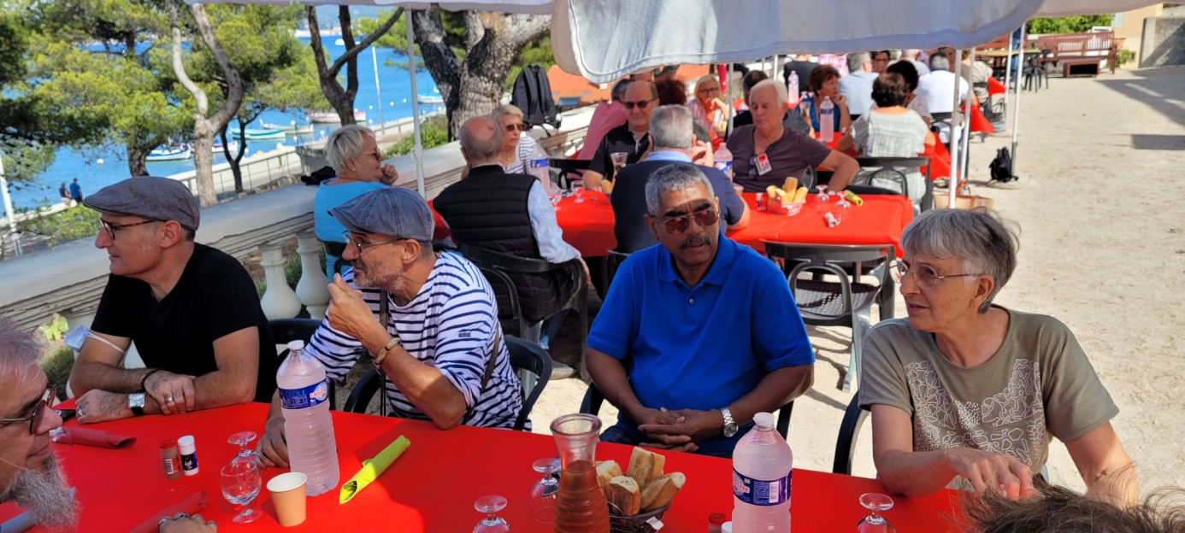

- Conclusion par le Président Indecosa CGT 83, André CHEINET

En guise de synthèse et conclusion
De tous ces échanges, je voudrais brièvement retenir quelques idées : les nouveaux modes de consommation et particulièrement sur les achats faits sur internet s’invitent dans nos permanences, de nombreux consommateurs rencontrent des litiges les opposant à des sites marchands et qui montrent qu’ils sont démunis devant la complexité des circuits et la législation régissant l’ensemble de ces transactions.

Le consommateur se sent souvent piégé par l’évolution rapide des pratiques du E-Commerce, par la complexification des contrats conclus à distance, par la multiplication de procédures exclusivement dématérialisées.
Nous avons vu aussi que la protection de ses données personnelles reste un enjeu, l’intrusion des sites marchands posant très nettement la question de la protection de la vie privée des individus. (Débat d’aujourd’hui dans la société, pass-sanitaire, qui a le droit de contrôler ?, gestion des données de santé confiées à une boite privée des USA, etc.) C’est un débat très large.

Ce qui est présenté comme un progrès mettant en avant de multiples avantages et opportunités aux consommateurs ne contribue-t-il pas plutôt à lui faire perdre tous ses repères quant à ses décisions d’achat, à ses arbitrages entre usage, nécessité et plaisir ?
La période récente a mis (remis) en évidence des choses très diverses. D’une part, que bien public et intérêt privé sont opposés. Il a même été dit qu’il fallait garantir en France la production des biens « essentiels », devenu un temps un enjeu d’Etat. C’était il y a quelques mois à peine, mais les mesures concrètes peinent à être définies et mises en œuvre. D’autre part on constate un foisonnement d’alternatives autour des circuits courts, coopératives, et autres.
Bref, ce dont nous débattons fait partie de notre quotidien.

Alors quel peut être le rôle des associations de consommateurs dans ce contexte ?

- Nous savons que le développement du E-commerce est exponentiel et semble s’imposer de lui-même.

- Notre rôle et responsabilité seront donc de faire s’ouvrir les yeux, d’informer, dénoncer et défendre, comme en écho au propos de Mme la représentante du Défenseur des Droits qui parlait de vigilance et de droit d’alerte.
- Informer en organisant des débats comme aujourd’hui, pour approfondir notre réflexion pour être plus pertinents et nous-mêmes plus informés sur les processus à l’œuvre.
- Informer toujours. Nous avons décidé de publier les actes de cette journée et les faire largement connaître, de façon à populariser et étendre ces discussions dans nos zones d’intervention : association Indecosa nationale et ses antennes départementales, un numéro de la revue nationale d’Indecosa, le IN Magazine, autres associations de consommateurs notamment par le biais du CTRC. Nous verrons si le sujet peut être retenu dans le cadre des « instants conso », émissions de télévision. Avec le CTRC nous pourrions aussi faire du sujet un thème de la conférence annuelle donnée dans le cadre de la foire de Marseille, organiser un stage ouvert à toutes les associations adhérentes au CTRC-Paca, pourquoi pas si le représentant d’ATTAC ici présent en est d’accord, un stage ou un « café-débat » que Indecosa pourrait animer.

- Dénoncer, intervenir auprès des parlementaires pour que soient prises des mesures encadrant plus l’ensemble de ces transactions, clarifiant et s’opposant aux tentatives de manipulations, et ce au niveau de la France comme de l’Europe.
Dans ce cadre, intervenir pour que se concrétisent des avancées législatives et règlementaires européennes (projets T Breton) encadrant enfin les GAFAM, notamment sur l’accès et l’exploitation des données personnelles, sans oublier leur contribution fiscale, les délais de livraison, l’exercice du droit de rétractation, etc.
- Continuer de dénoncer l’obsolescence programmée, les scandales liés justement aux déviances du système livré à lui-même, les scandales sanitaires, l’usage d’outils et logiciels informatiques qui accélèrent le traçage des populations. Participer aux actions de mise en cause d’un usage liberticide des nouvelles technologies (attention aux techniques de reconnaissance faciale, de digitalisation, faire apparaitre que le progrès (5 G) n’est pas une technique neutre…). Nous demandons un moratoire sur les projets de traçage de population.( là encore nous sommes en pleine actualité – cf. débats sur pass sanitaire).

Un mot pour finir sur quelques lueurs d’espoir : les débats s’ouvrent sous la pression des enjeux du développement durable sur la «bonne consommation », sur le fait que d’autres formes sont possibles (circuits courts, répar-café, magasins coopératifs,…).

Nous pourrions contribuer à des échanges de popularisation de ces formes
Nouvelles de consommation, et plus généralement accompagner les initiatives qui s’inscrivent dans la perspective d’une consommation durable.

C’est pourquoi, après un colloque national intitulé « la face cachée de ce que nous consommons », Indecosa a été signataire avec 40 associations, ONG et syndicats de la déclaration «pour que le jour d’après soit en rupture avec le désordre néolibéral »

Vous le voyez, ce n’est pas le travail qui manque ! Je vous appelle tous à venir soutenir nos actions, chacun peut participer au sein du collectif de travail d’Indecosa.

Encore une fois merci de votre participation et des débats, à poursuivre donc.

FIN

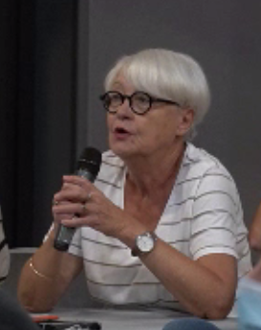

Ce livre, co-écrit par Martine MOREL et André PRONE est en vente au tarif de 5€ auprès de nos militants Indecosa CGT 83.

